MPGS V2.5.0版本更新说明

# V2.5.0版本新增功能点结构图

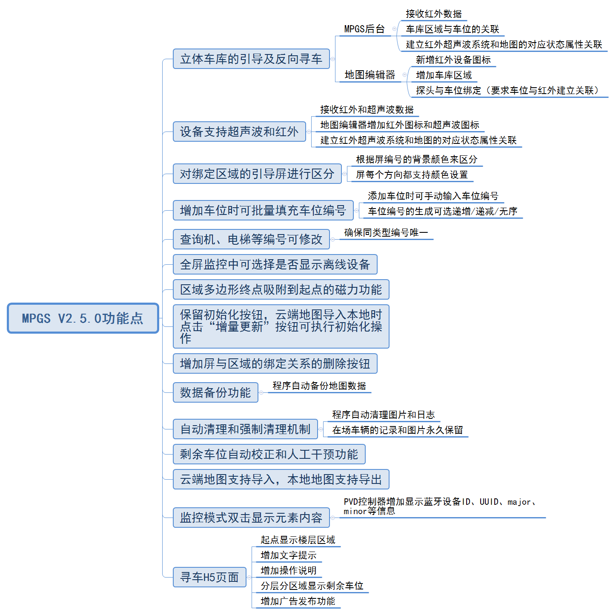

# V2.5.0版本新增功能点说明

## （一）立体车库引导及反向寻车的安装实施方案（适用超声波和旧红外）

### 1、立体车库业务逻辑说明

（1）每个立体车库存在5个车位5个红外和3个探头（底层），通过红外来确认车位状态，当5个车位全占满时三个灯均为红灯，当5个车位存在空闲车位时三个灯均为绿灯。

（2）三个探头可以当成一个整体，为同个控灯逻辑（区域灯）

（3）将每个立体车库都当作一个“车库区域”来看，实现立体车库的反向寻车即可相当于实现车库区域的反向寻车，通过找到车辆所在的车库区域实现反向寻车。

### 2、立体车库-地图编辑器画图实施方案

按照常规步骤新建地图项目、图层、绘制停车场区域、路径图标和标识，详细的地图编辑器画图常规步骤参照《MPGS智泊引导及反向寻车系统用户手册》；

（1）进入内容制作，首先新增车位，并每个车位绑定“超声波探测器”（虽然是红外，但是选超声波）

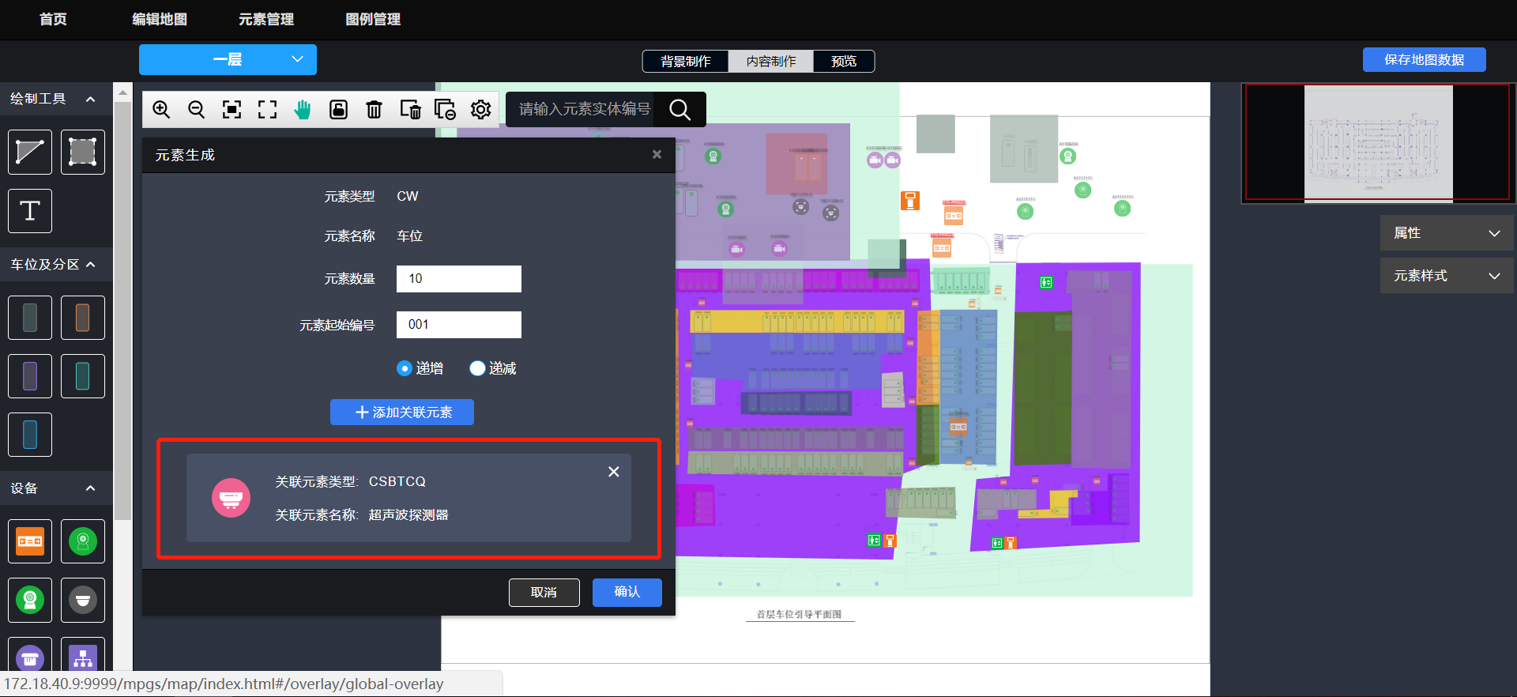

（2）给每个车位填上红外探头的探测器序号和管理器序号，点击“计算元素编号”系统将根据探测器和管理器序号计算出红外探头的元素编号

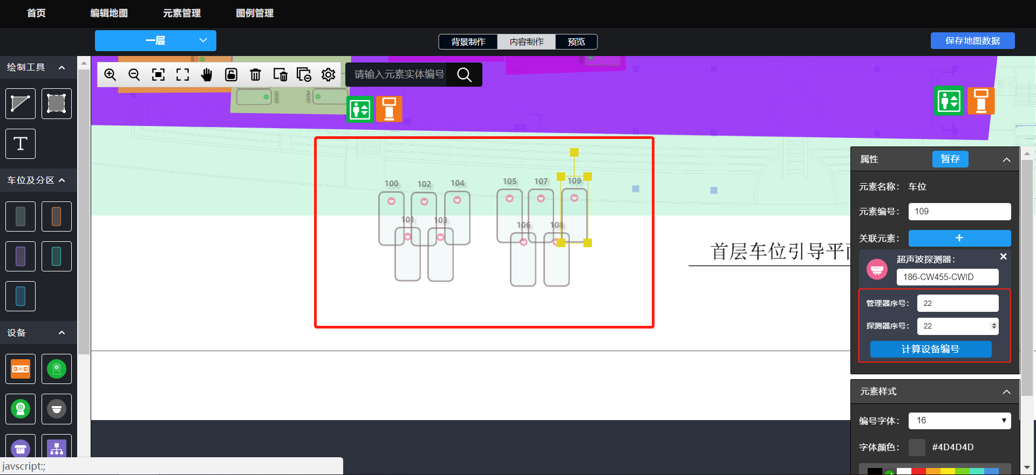

（3）放置视频管理器和视频探测器，在地图上，视频管理器为实际的探头，视频探测器为探头的识别区。若探头1对1，那么拉取1个管理器和1个探测器；若探头为1对2，那么拉取1个管理器和2个探测器。识别关系如下图箭头。

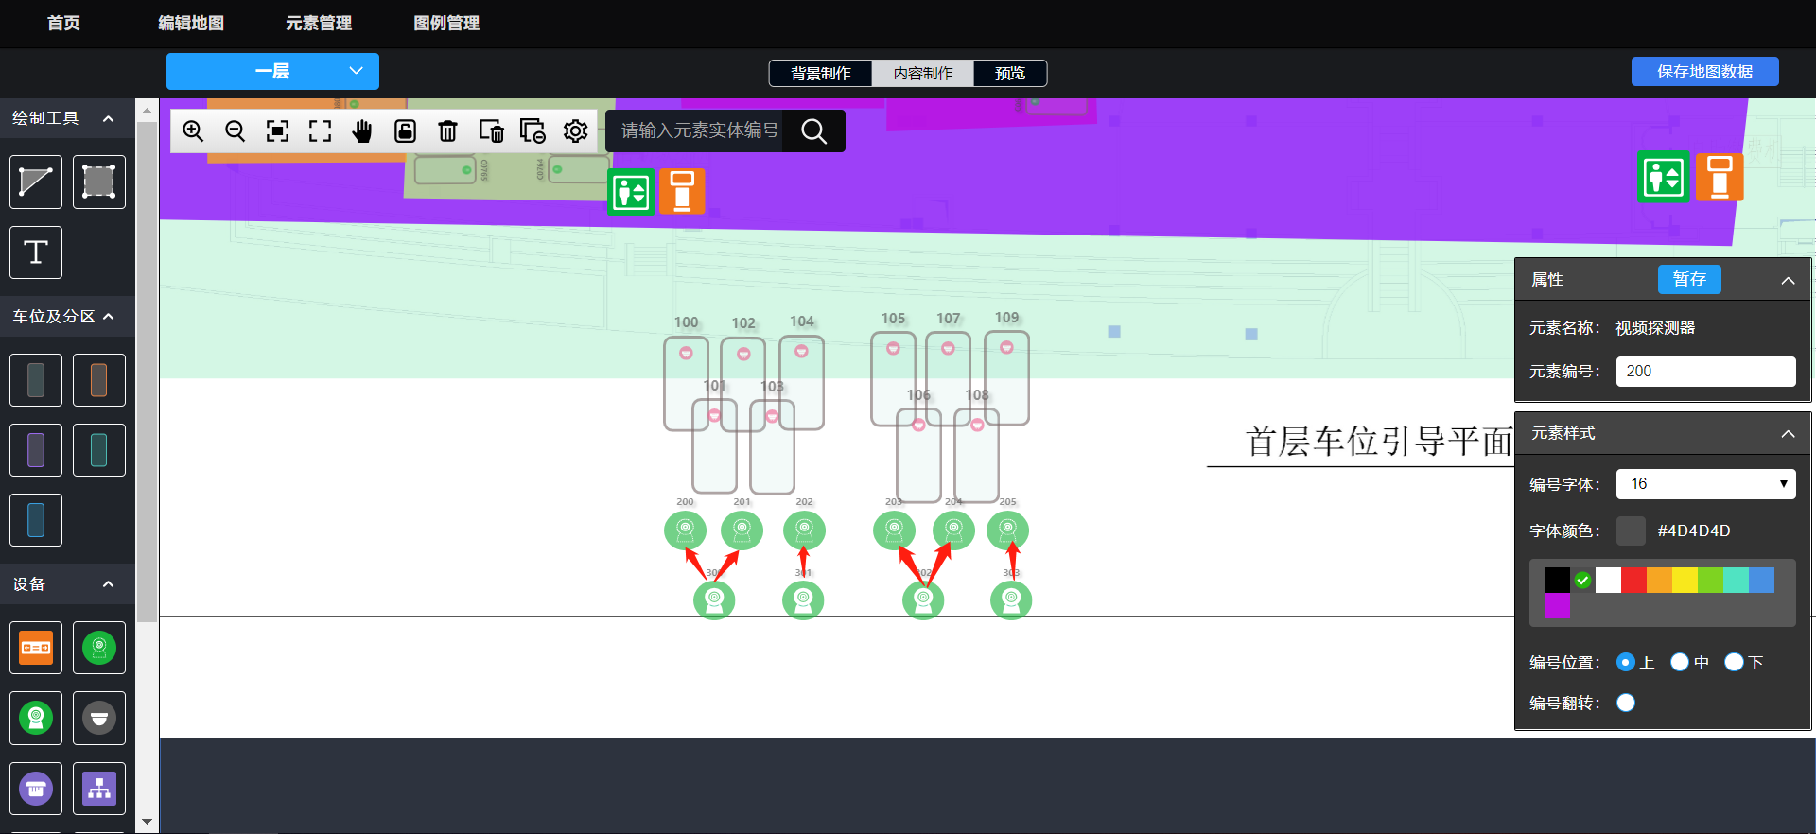

（4）填入视频管理器的MAC地址，系统将根据MAC地址生成视频管理器的元素编号。

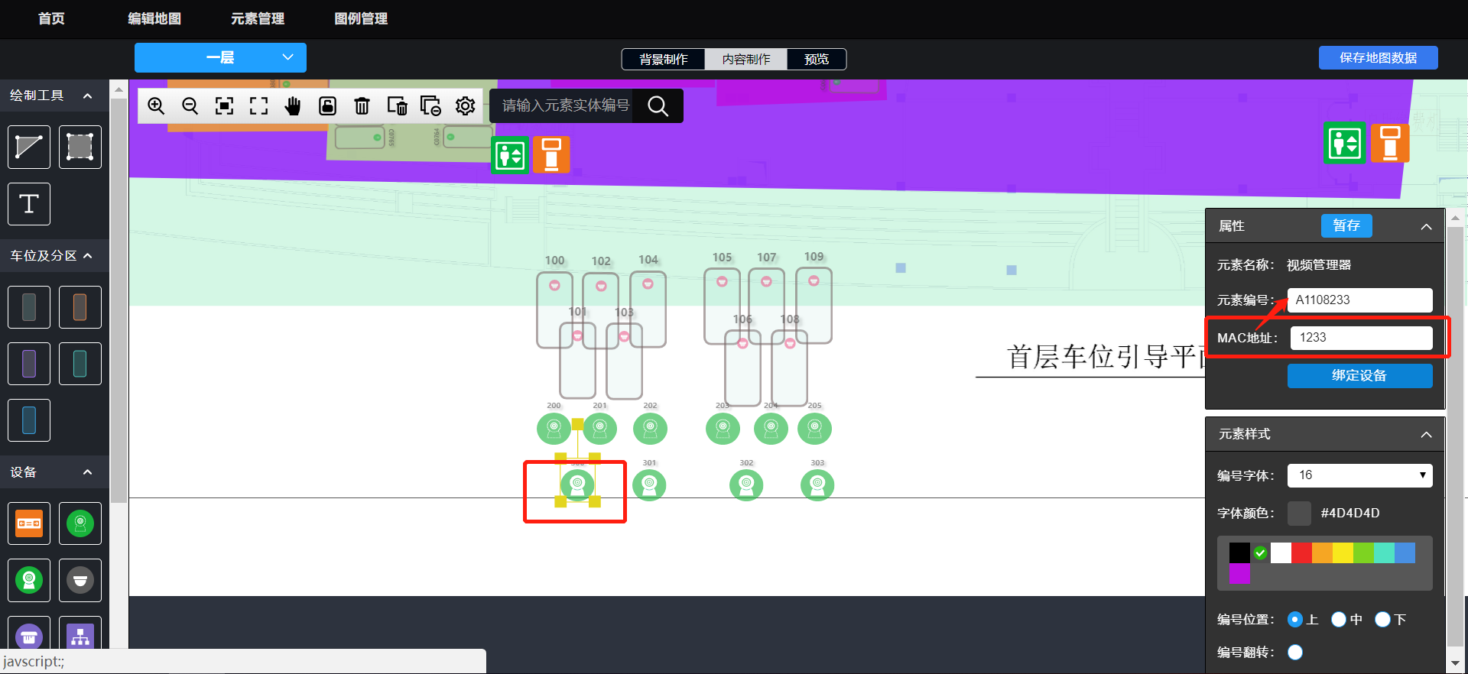

（5）对应识别区号分别为管理器的元素编号-0、-1、-2，0号识别区为管理器的元素编号-0，以此类推。上方车位一般为左0右1，下方车位为左1右0。

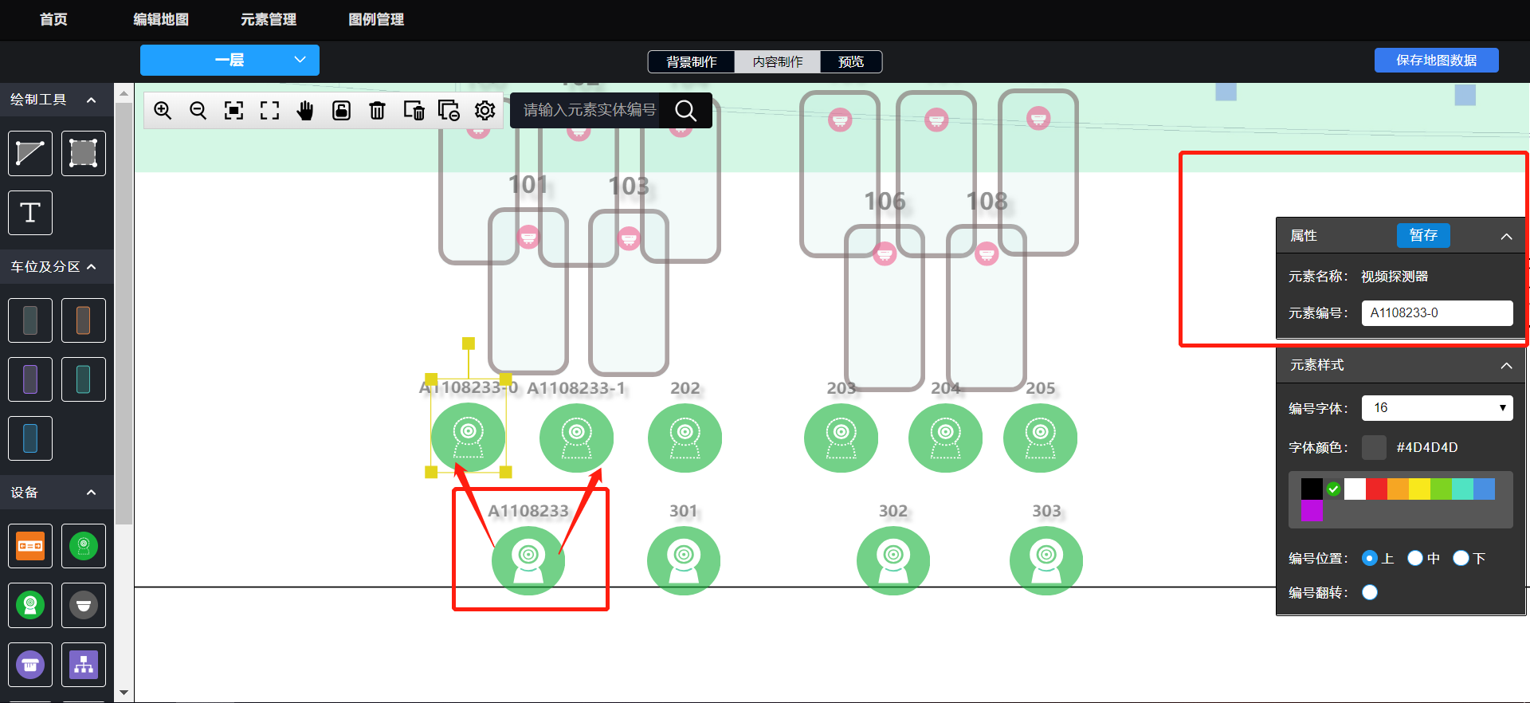

（6）为车位增加车库区域，框选好对应车位。

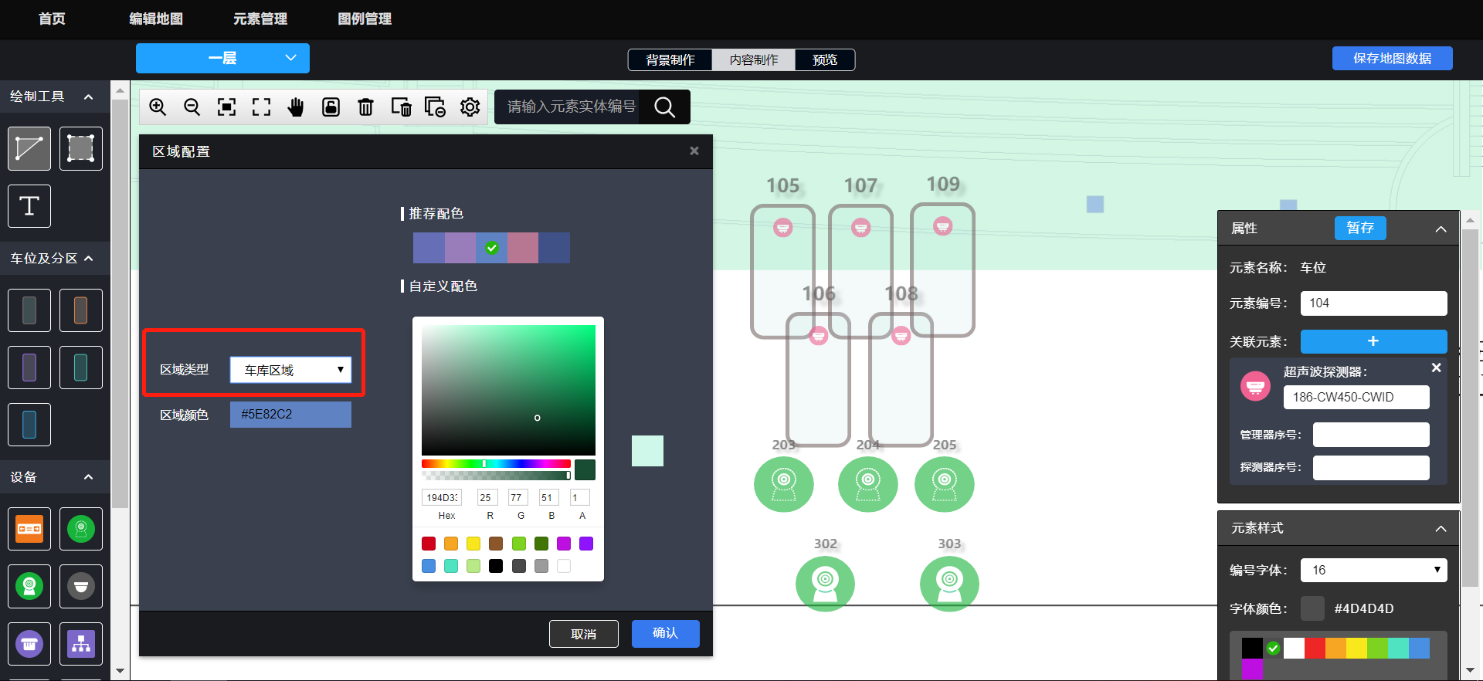

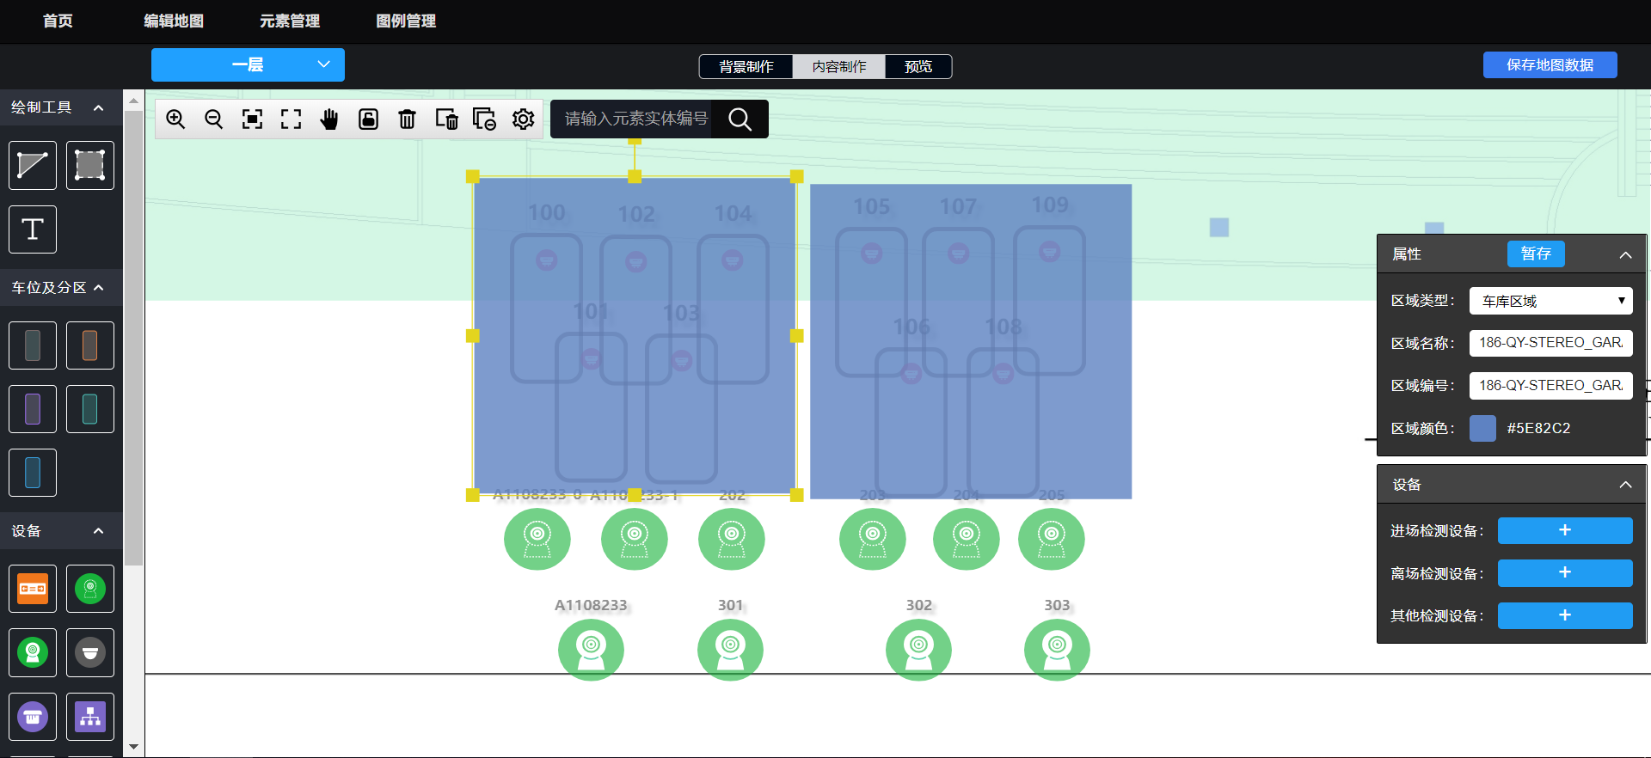

（7）为车库区域绑定进场检测设备，即绑定前面增加的视频探测器。将前面增加的视频探测器编号复制到进场检测设备中。

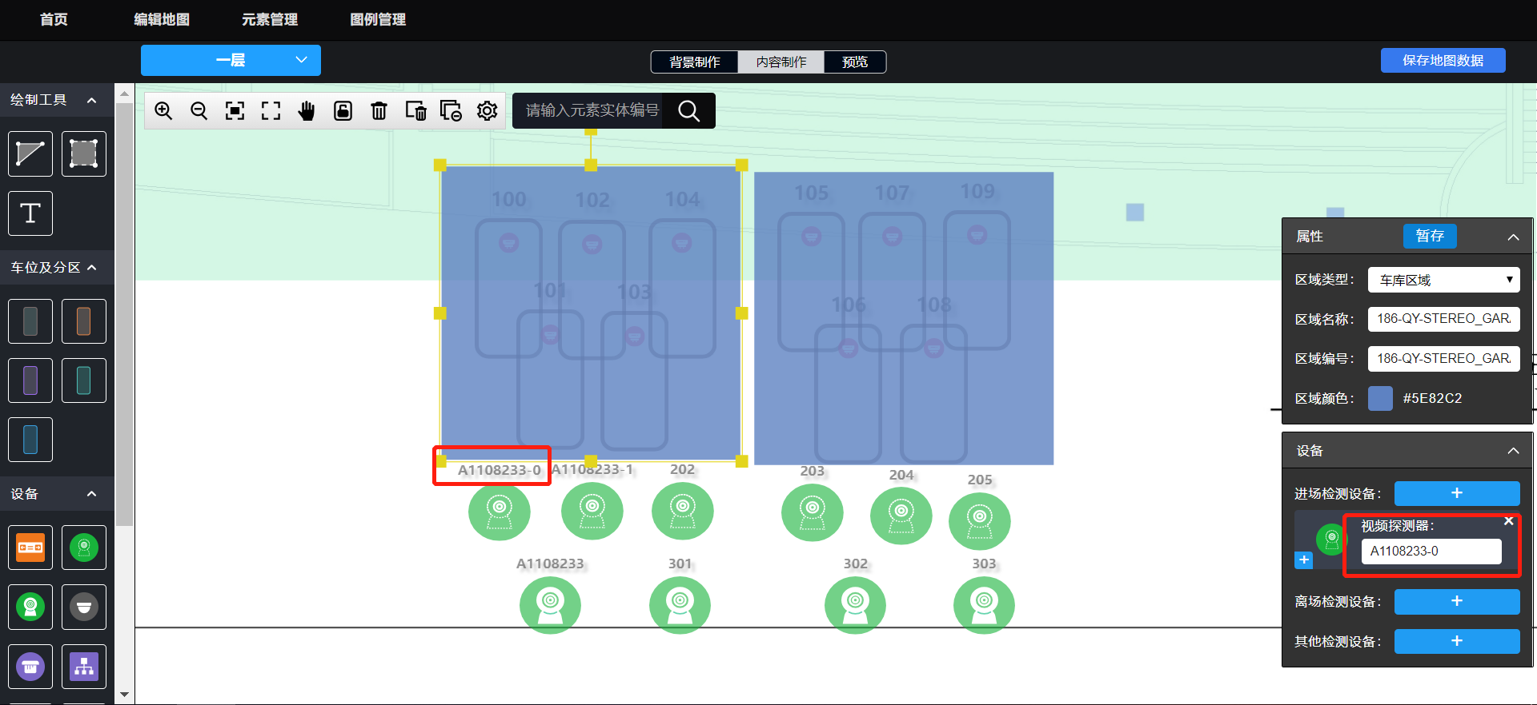

1. 为车库区域绑定区域灯，灯的地址和蓝牙地址一致，并加上“-0”,如某探测器灯板地址为：1BB111D0，则其灯板地址为1BB111D0-0。

把和该区域关联的2个探测器的灯均绑到该区域，注意，不能2个区域共用1个探头灯。所以1个视频探测器对应双边的区域的，不能2个区域都使用该灯。

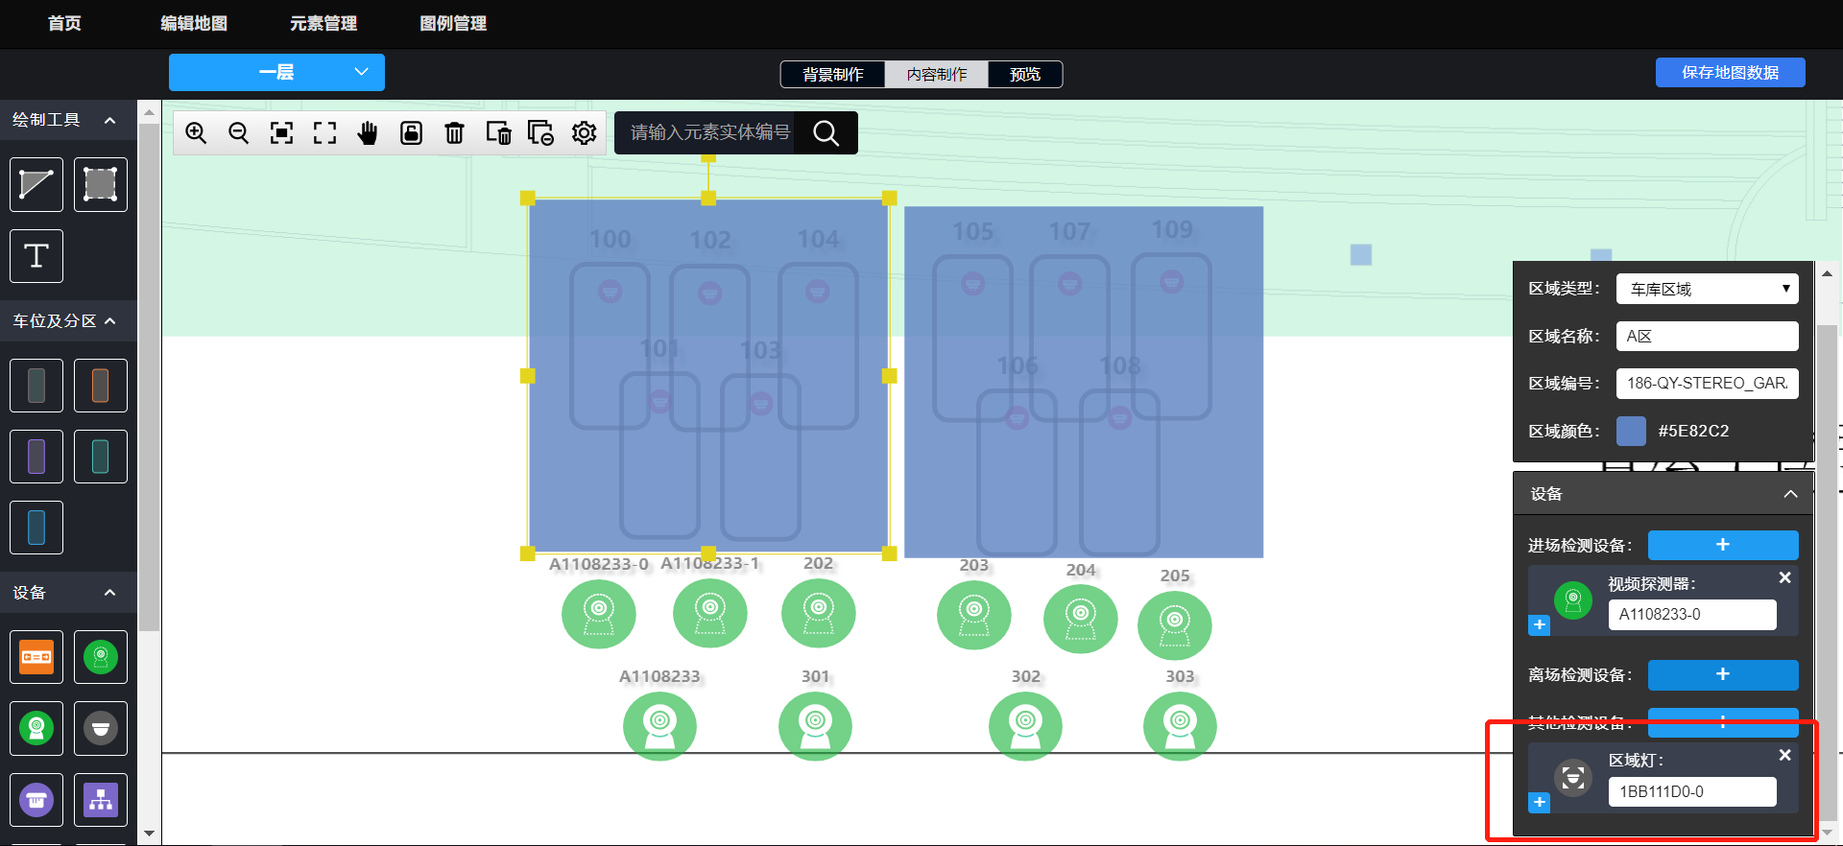

## （二）对是否绑定区域的引导屏区分+增加屏与区域绑定关系的删除按钮

### 1、根据引导屏编号的背景颜色来区分是否绑定区域

（1）新增引导屏元素，此时引导屏未绑定区域，引导屏编号的背景颜色为红色。

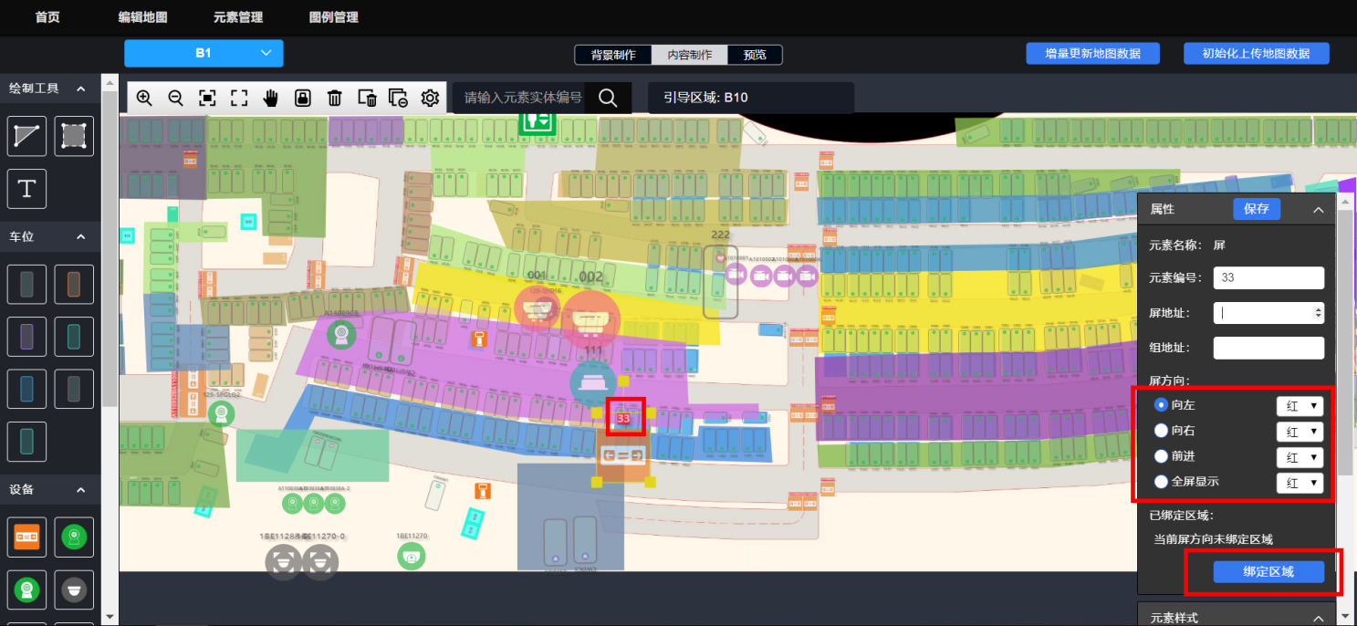

（2）点击“绑定区域”，并根据引导屏的实际位置和显示方向绑定区域。已绑定的区域将会以高亮形式显示出来，点击已绑定的区域或者点击“×”按钮可删除引导屏和区域的绑定关系。绑定完成后点击“结束绑定区域”并“保存”可保存数据。

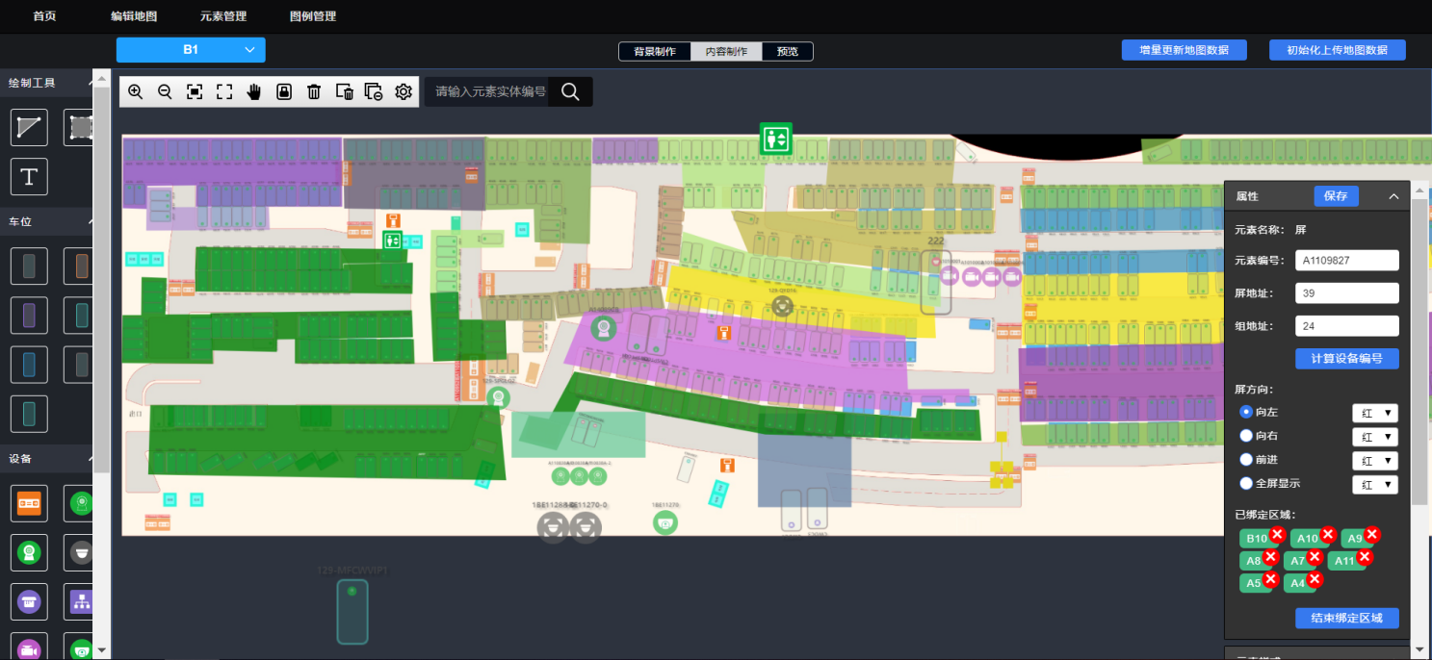

（3）此时已绑定区域的引导屏的元素编号的背景颜色为透明的。即未绑定区域的引导屏的元素编号为红色底色，与已绑定定区域的引导屏的元素编号的透明底色作区分。

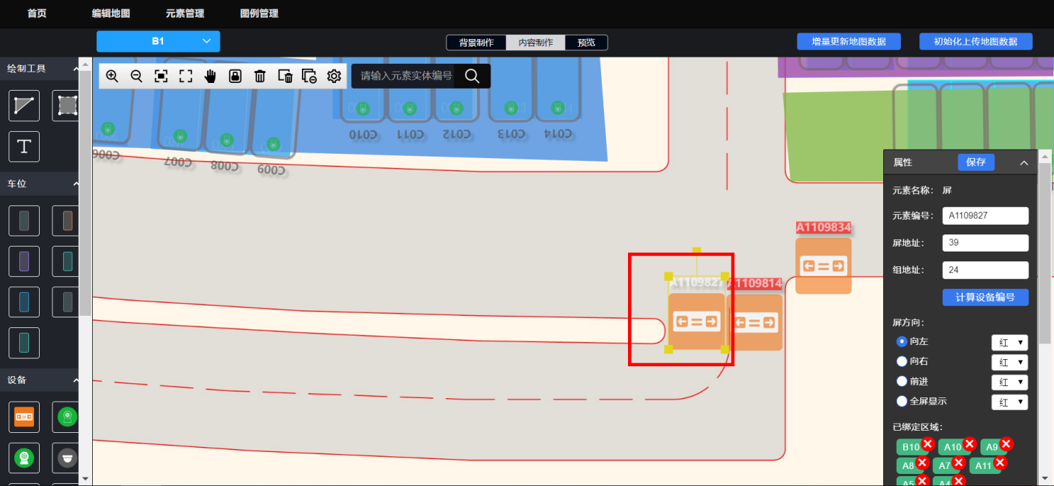

### 屏方向支持颜色设置

1. 可针对向左、向右、前进和全屏显示四个方向来绑定区域，并且每个方向均支持颜色设置。
2. 当前颜色仅支持红绿蓝三色。

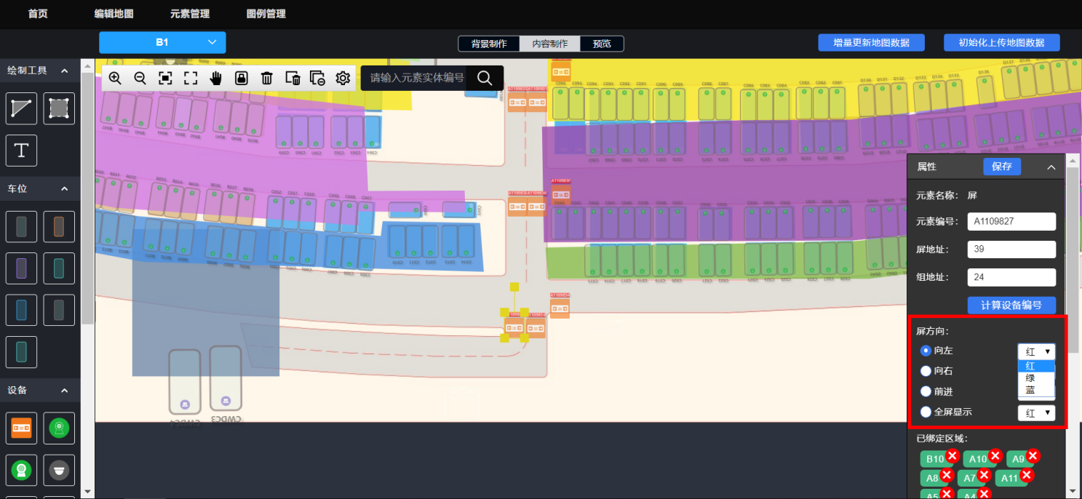

## （三）增加车位时可批量填充车位编号

拖动车位元素到画布，可填写需要添加车位元素的数量、元素起始编号、选择元素编号的递增/递减规律（默认递增，即元素编号末尾数字开始递增），如下图。

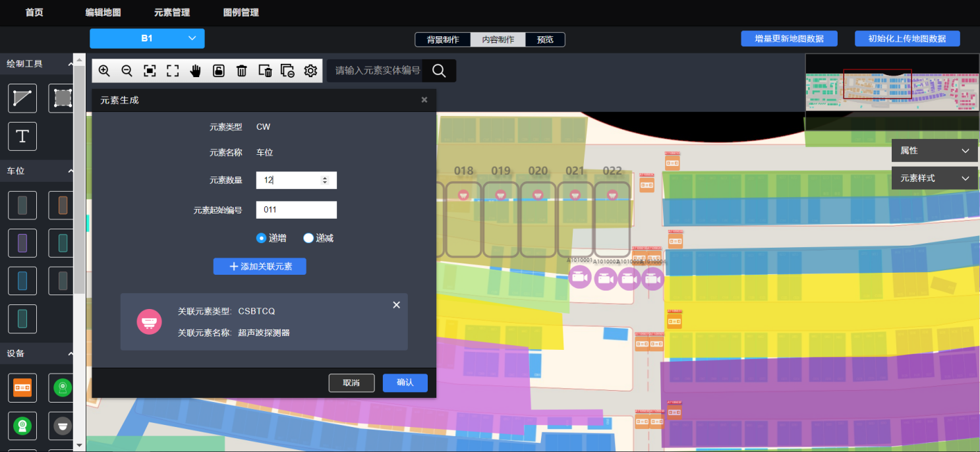

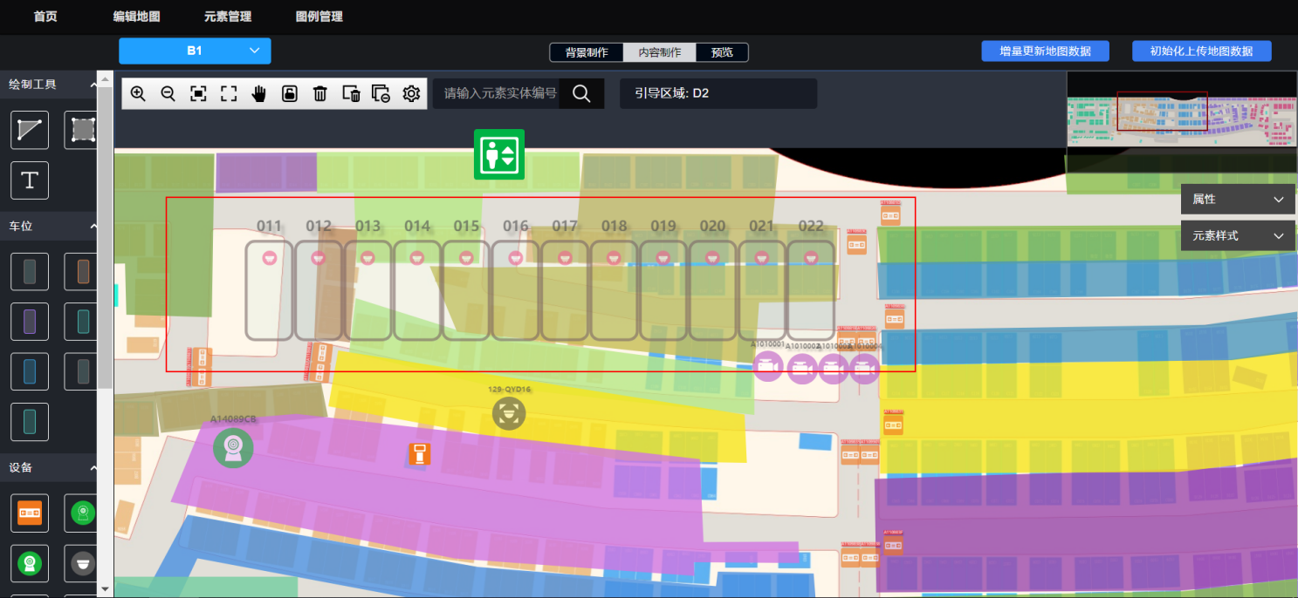

## 查询机、电梯等路径图标编号可修改

如下图。

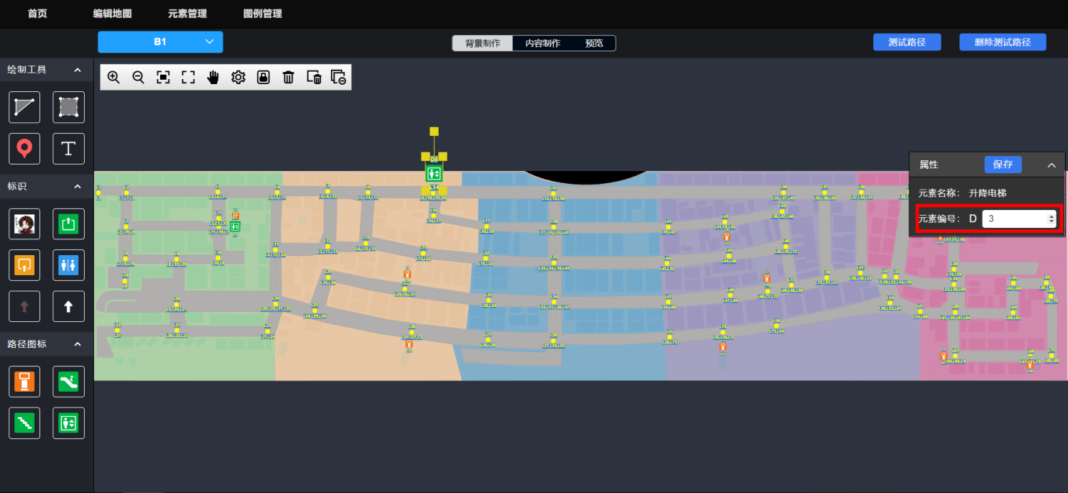

## 全屏监控中可选择是否查看离线设备

### 1、全屏监控中可选择是否查看离线设备

（1）点击全屏监控，可全屏查看车场地图。  
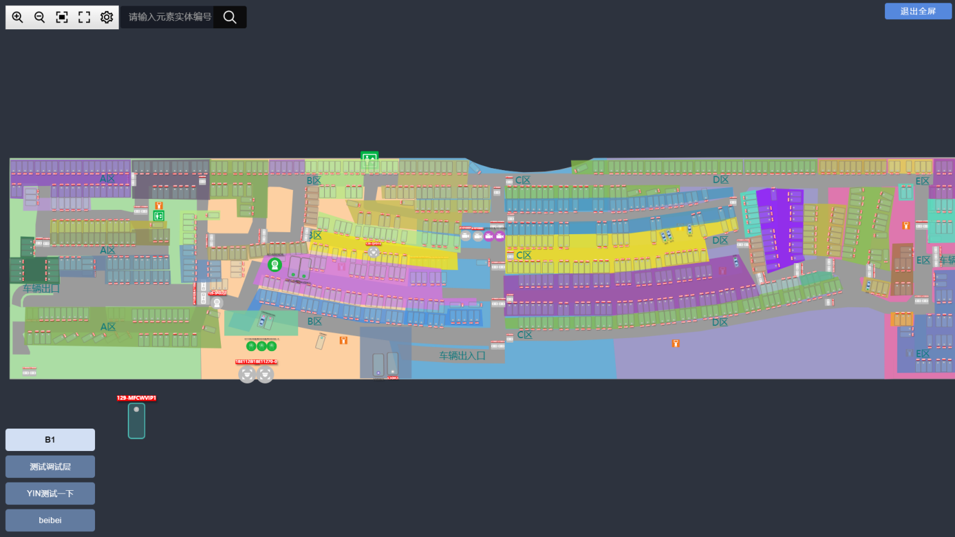

（2）全屏监控默认查看地图的全部元素，也可以根据需求隐藏某些元素，比如隐藏离线的设备。

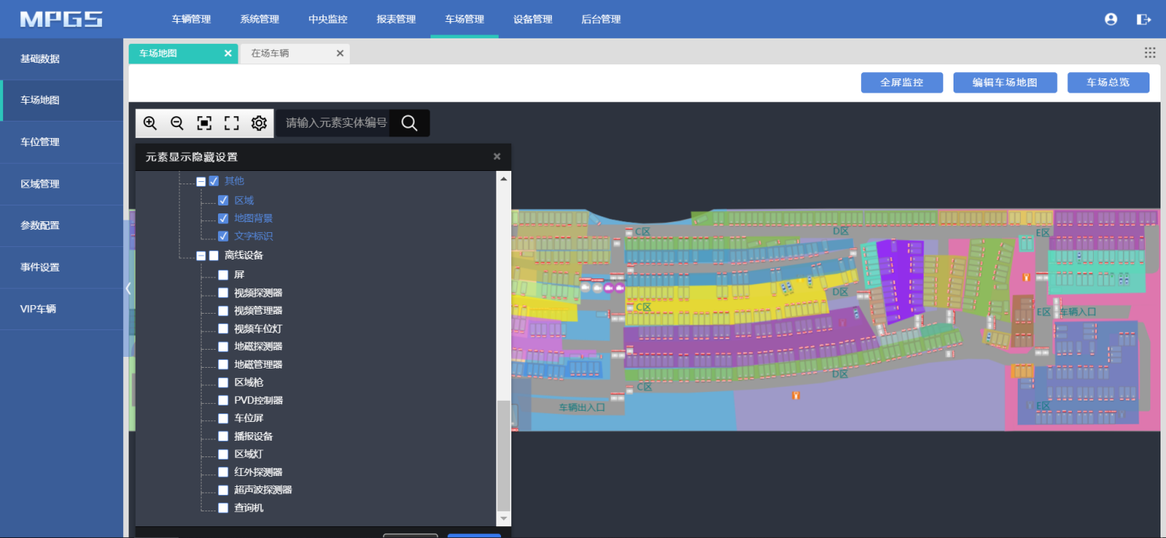

（3）双击元素，可查看元素的实时数据，如点击区域，可查看区域的实时数据。

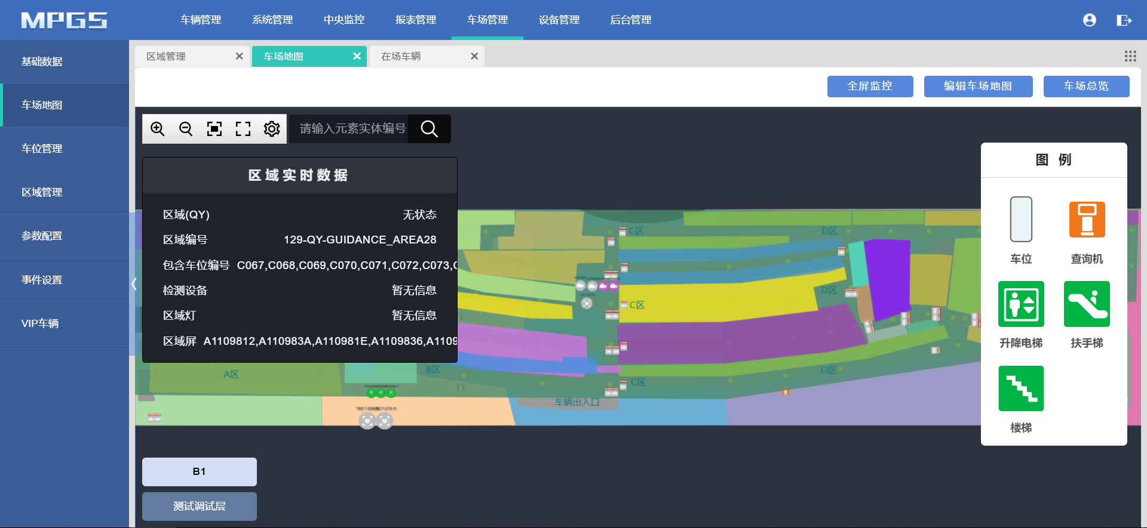

### 2、对地图元素重新分类

（1）将初始化自带元素重新分类为：车位、设备、标识和路径图标四大类。

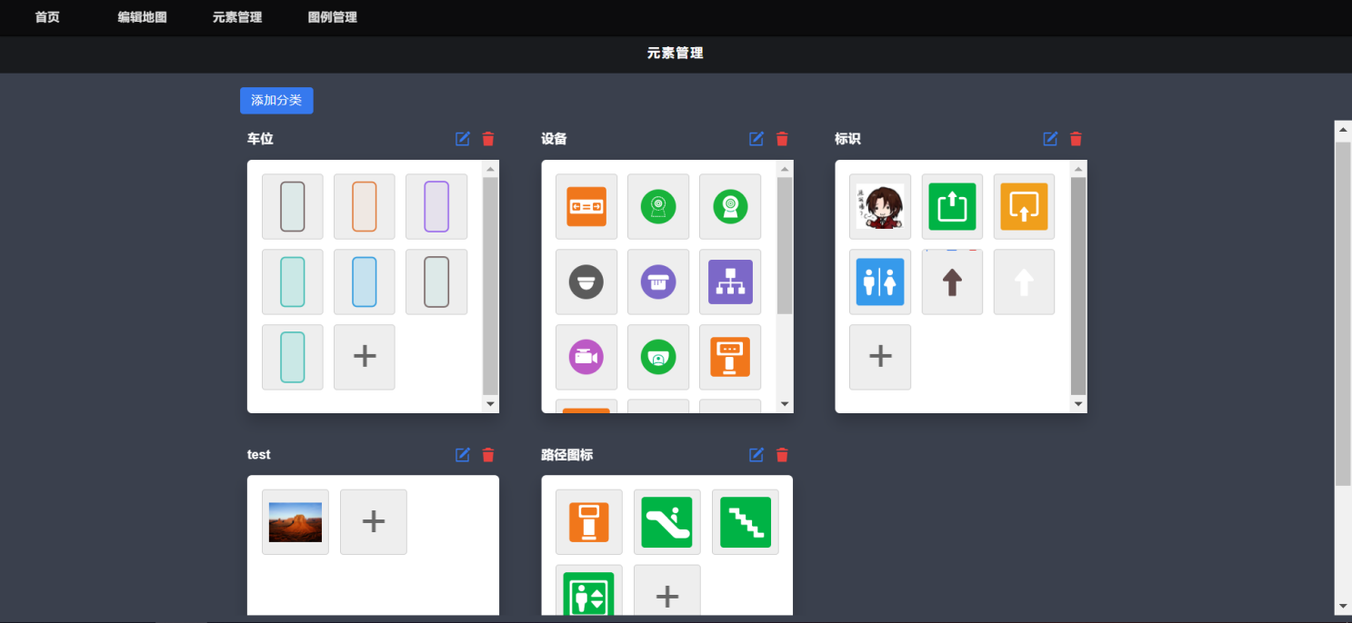

（2）用户点击“添加分类”可自行添加分类，选择元素所属背景制作还是内容制作页面。

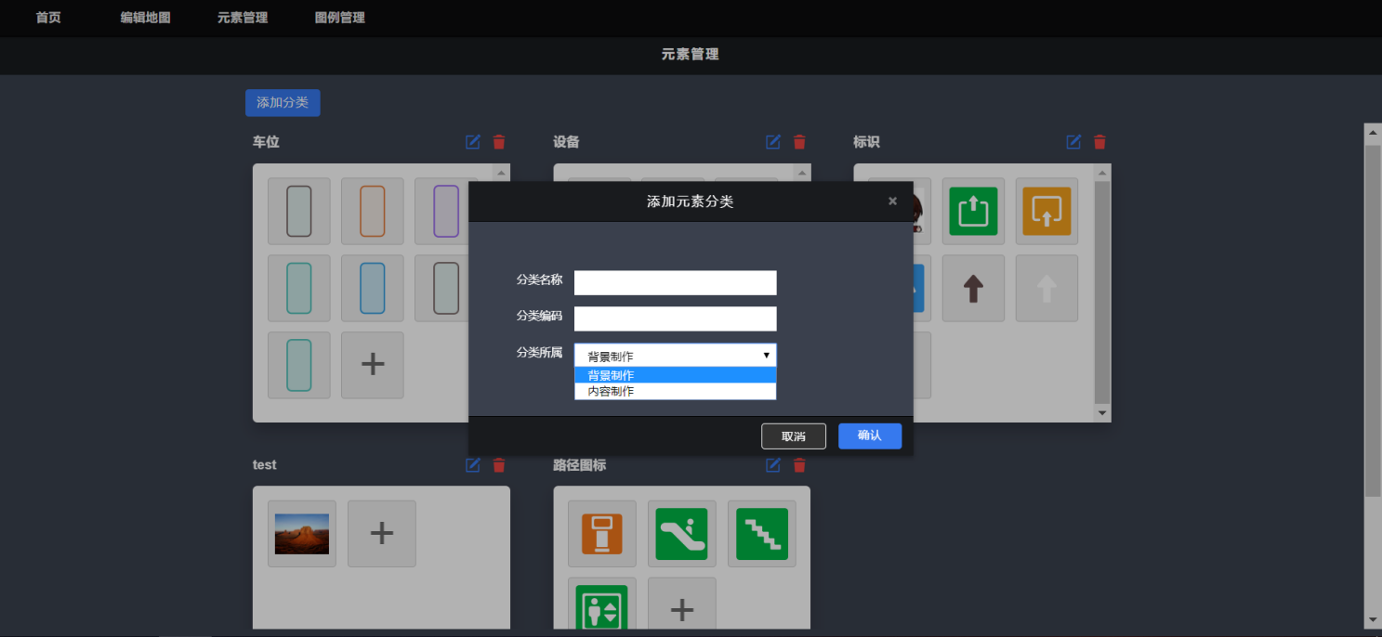

## 区域多边形终点吸附到起点的磁力功能

以起点为圆心、一定距离为半径，在该半径距离内的点自动吸附到起点上，形成闭合多边形图形。画图时可体验。

## “增量更新”可执行初始化操作

（1）因当前增量更新功能尚不稳定，故先保留初始化上传地图数据按钮；

（2）云端地图导入本地时，点击“增量更新地图数据”按钮也可执行初始化操作。

## 数据自动清理功能

（1）车场管理-参数配置中可设置车辆图片和历史记录的保存时间，超过这个时间的车辆图片和历史记录将会被自动清理；在场车辆的图片和记录将一直保留。

（2）此版本未做页面，未做手动清理功能。

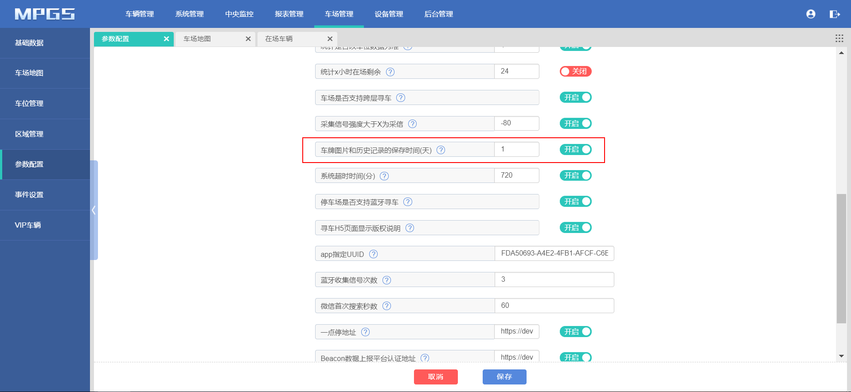

## 数据自动备份功能

程序每天自动备份地图数据，此版本备份功能没有做页面。

## 云端地图支持导入、本地地图支持导出

1. 云端地图支持导入

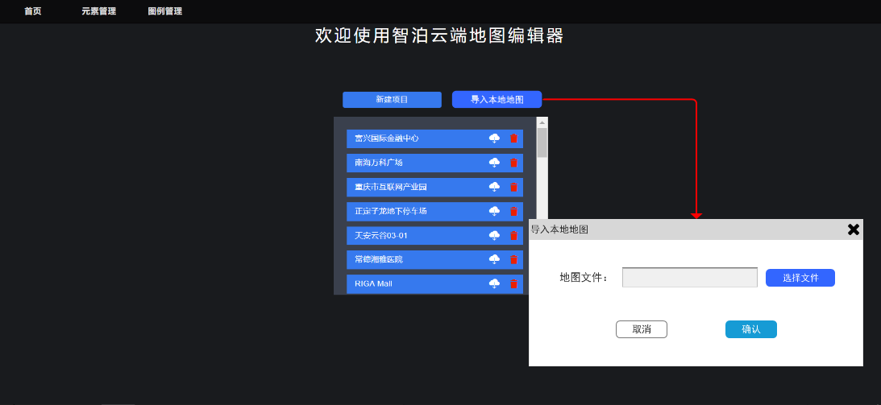

（2）本地地图支持导出

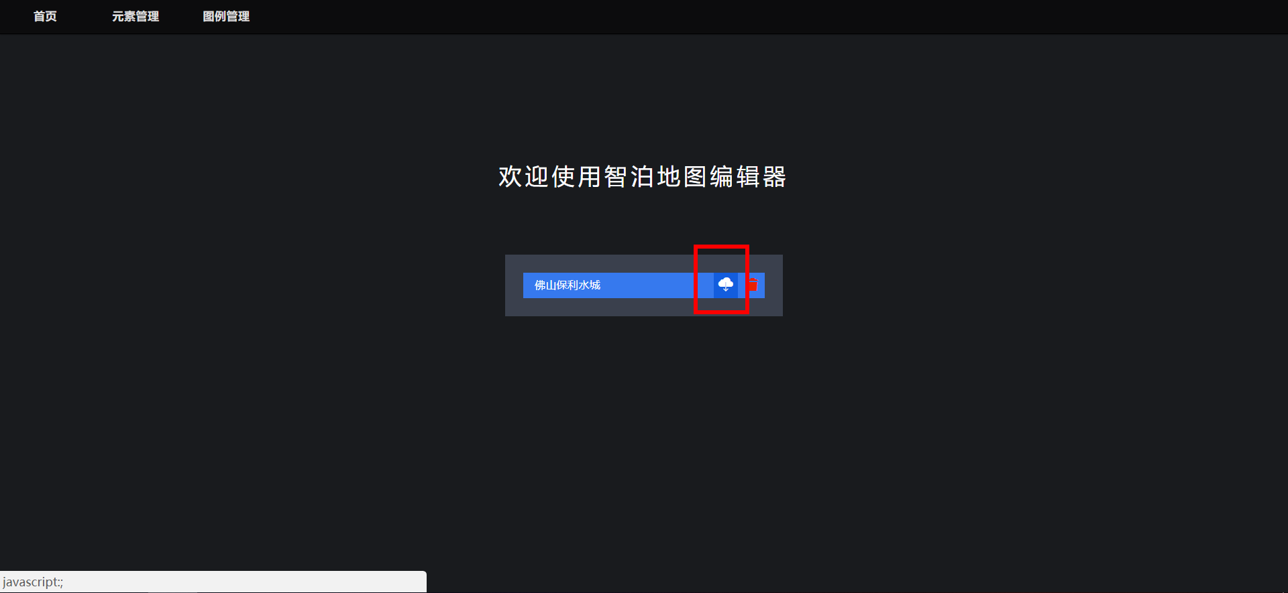

## 地图监控模式增加显示PVD控制器的设备信息

双击PVD控制器图标，可查看PVD控制器的实时数据，包括设备编码、最后通讯时间、蓝牙设备ID、UUID、major、minor等信息。

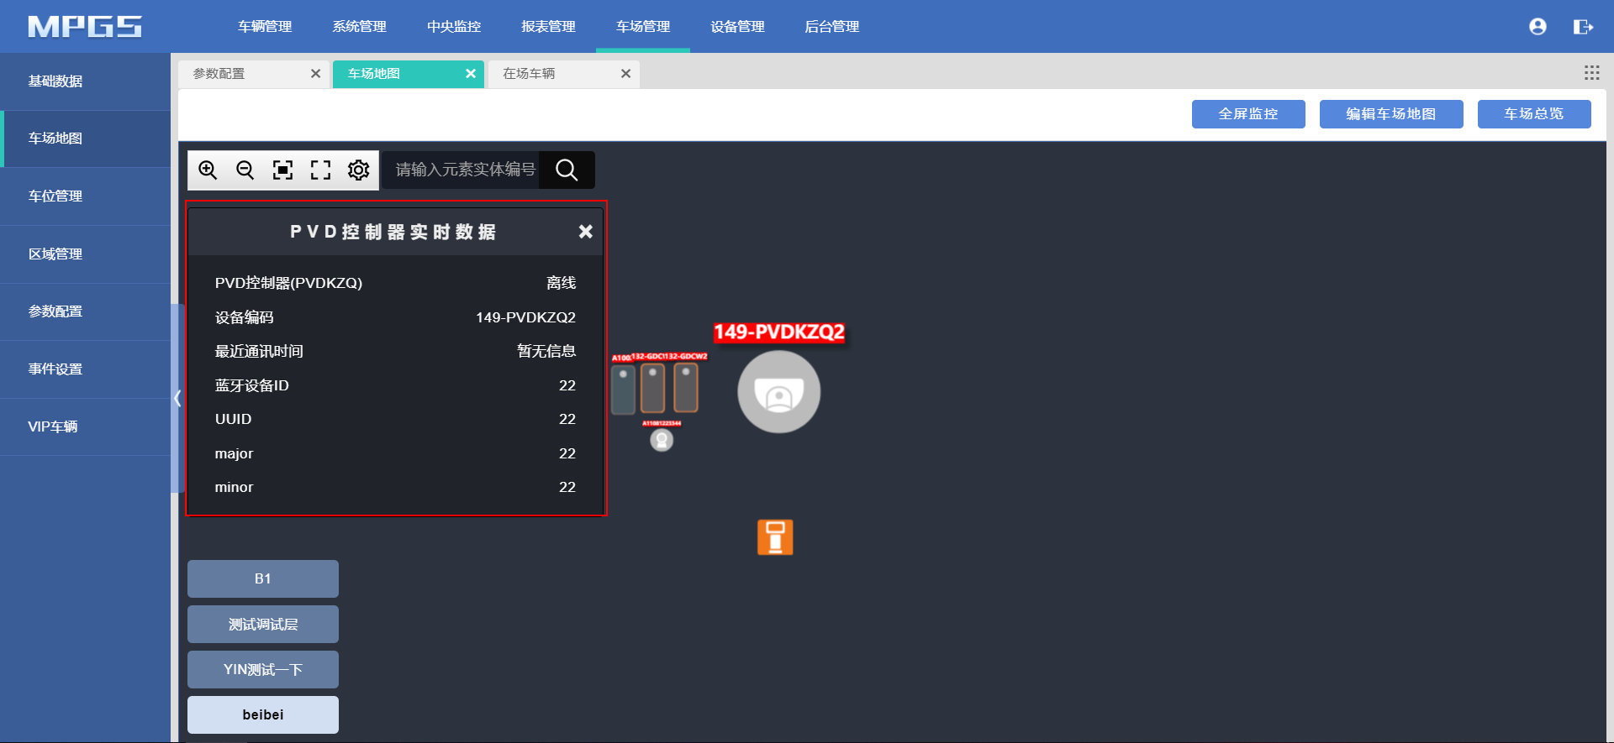

## 剩余车位自动校正和人工干预功能

用户可在车辆管理-在场车辆模块中设置统计区域的剩余车位数，或根据实际情况设置实际剩余车位数的自动校正。

**以车位数据为准**：若选择此项设定，将默认按车位的占用/空闲数据来统计剩余车位；

**X小时内在场车辆统计数量**：若选择此项设定，将默认按X小时的在场剩余来统计剩余车位；如设为24小时，将统计当前时间往前24小时的剩余车位。

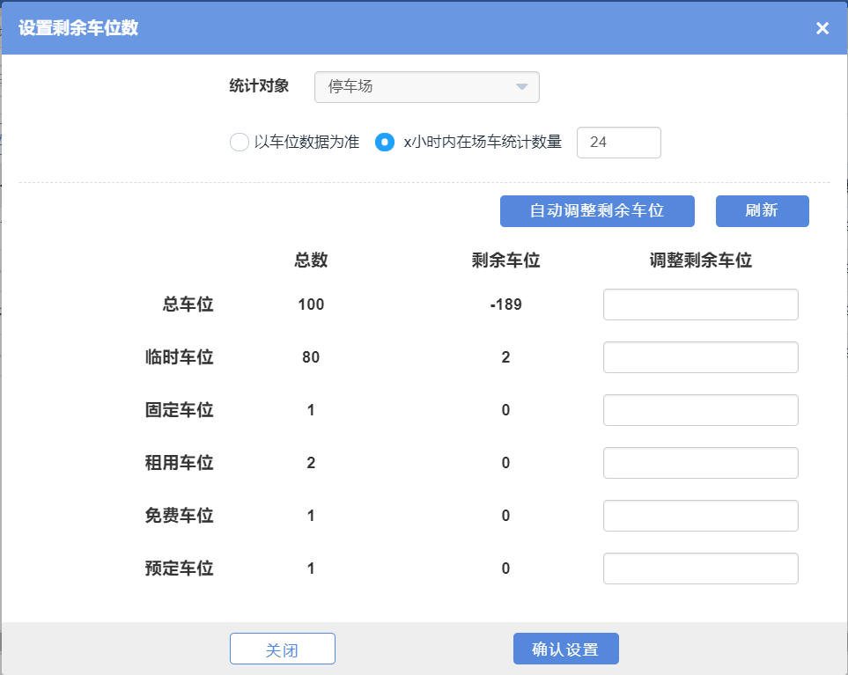

**自动调整剩余车位**：用户可以根据经验设置自动调整剩余车位。例如根据经验某车场每天中午的剩余车位都为0，那么可以设置剩余车位数为0，自动调整时刻为12:00，每天重复，那么每天中午12点都会将剩余车位校正为0。

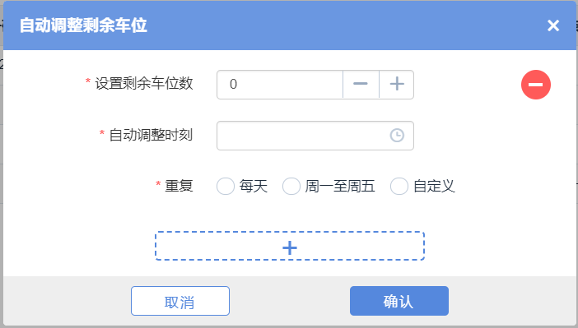

也可自定义设定自动调整剩余车位的重复规律。

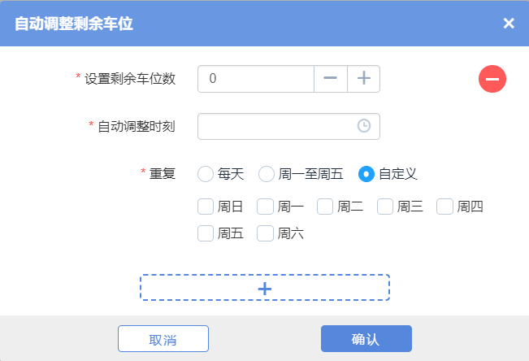

## 寻车H5功能更新

### 1、起点显示楼层区域

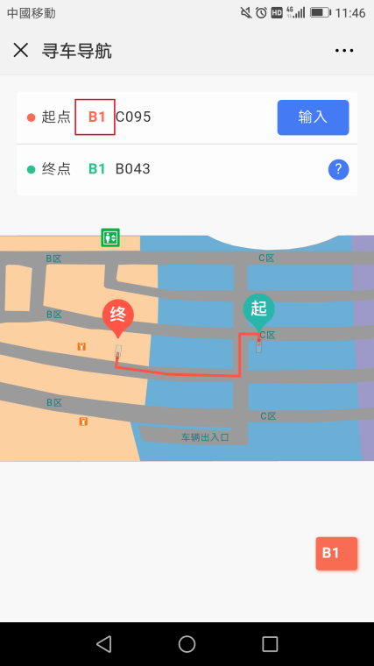

### 2、增加文字提示

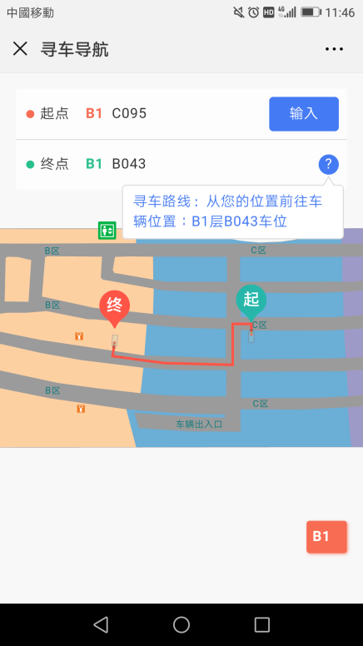

### 增加操作说明和分层分区域展示剩余车位数

（1）原“中文”按钮改为“+”功能按钮，点击弹出三个功能按键，可以切换语言、查看使用说明和查询当前的剩余车位数。

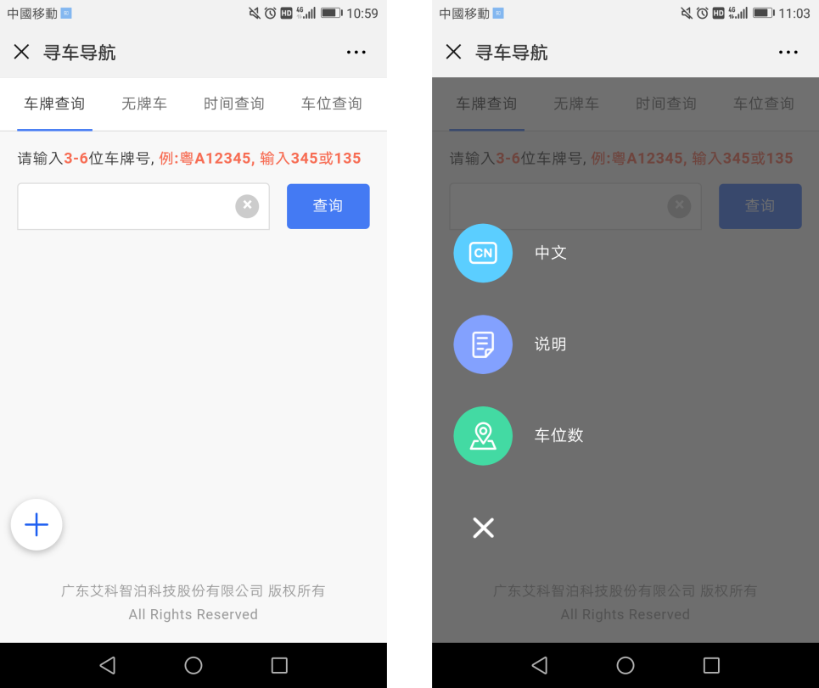

1. 切换语言：点击语言按钮，可切换为简体、繁体或英文。

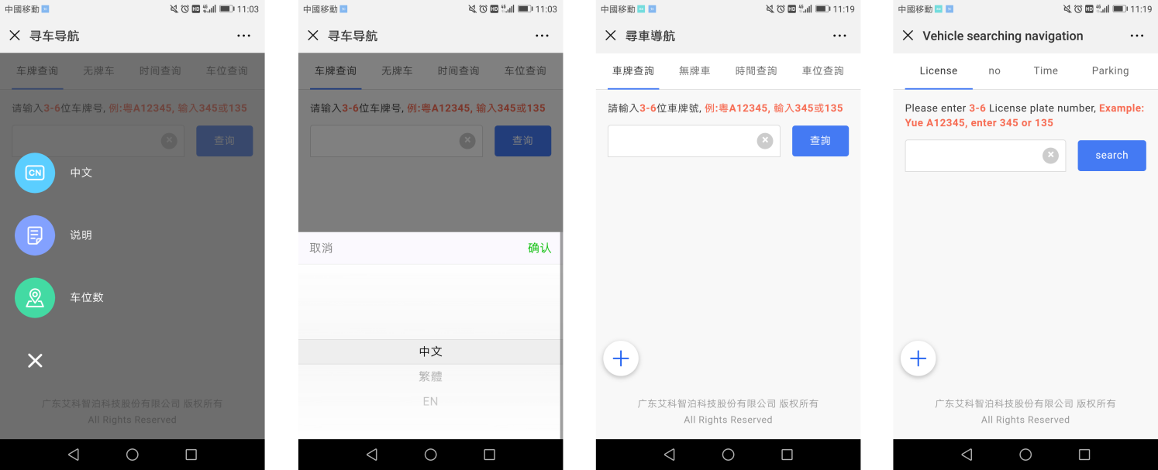

1. 查看使用说明：点击说明按钮，可查看反向寻车的使用说明。

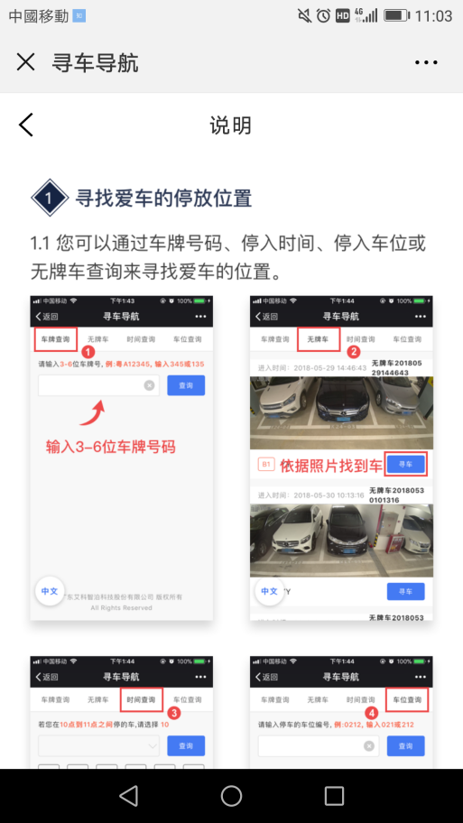

1. 查询当前剩余车位数：点击车位数按钮，可查看当前车场的剩余车位数信息，包括整个停车场的总剩余车位、分层分区域的剩余车位数。

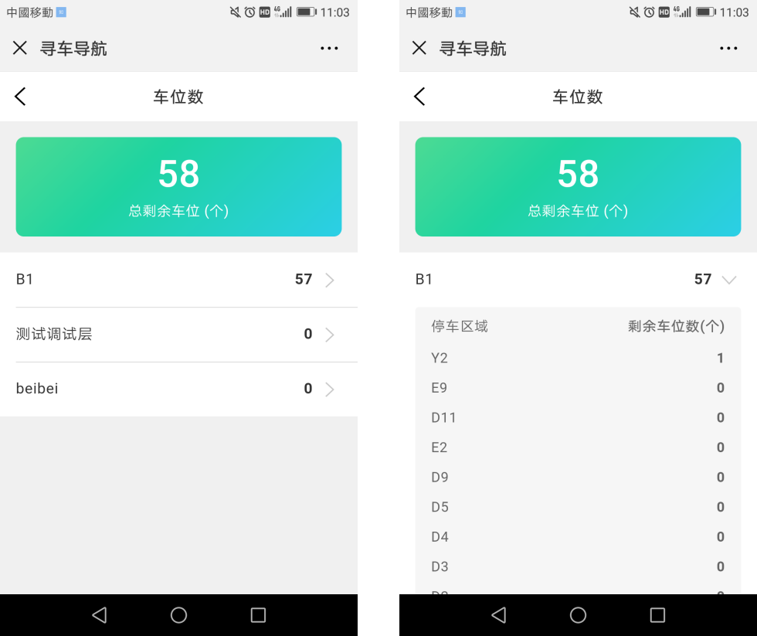

### 增加H5页面的广告发布功能

（1）在车场管理-基础数据里可以设置该停车场反向寻车H5页面的广告，可选弹窗广告或底部广告，点击设置广告图片即可为反向寻车H5页面增加广告图片，可设置多张图片滚动显示，可根据需求调整单张图片的停留时间。

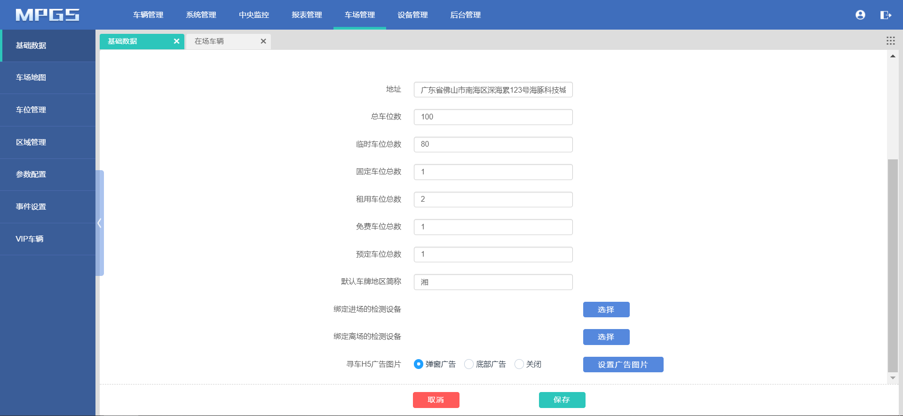

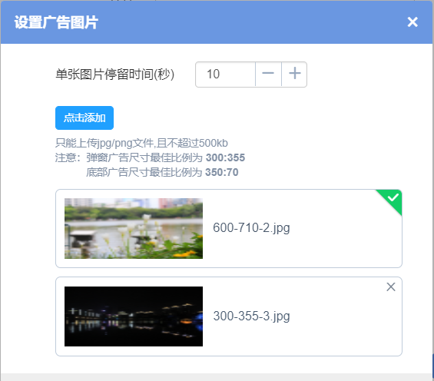

（2）设置好的广告图片将显示在反向寻车H5界面中，用户可手动关闭广告。如下图。

 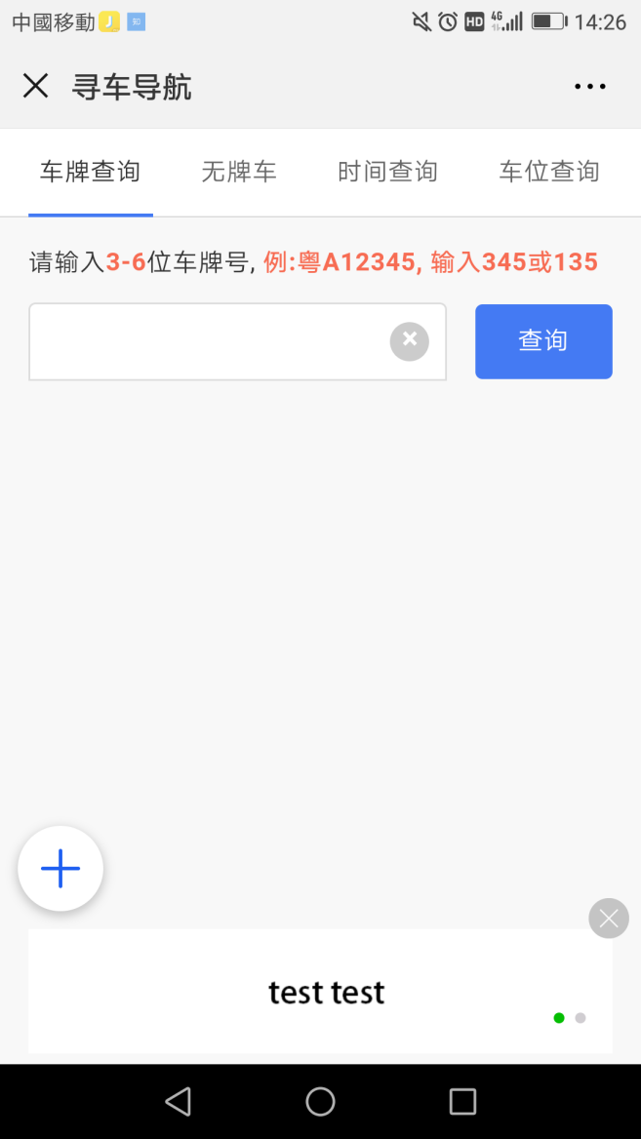

# V2.5.0版本测试建议

该版本V2.5.0.test4测试情况如下：

## （一）版本主要测试点 1、支持超声波和红外探测器进出车业务.同时支持在地图编辑器增加元素 2、云端地图支持导入,本地地图支持导出 3、剩余车位自动计划调整 4、查询机，电梯，楼梯，扶手梯等元素编号可修改 5、区域多边型终点吸附起点的磁力功能 6、对绑定与未绑定区域的引导屏进行区分 7、自动每天备份地图数据 8、解决跨层停车没有下一层电梯出错问题 9、超声波探测器增加根据管理器序号和探测器序号生成设备id功能 10、批量添加元素可以设置初始元素编号和编号递增递减；文字标识可以修改颜色； 11、完善监控页面设置离线元素显示隐藏,元素详情面板改为点击空白地方或者面板右上角的×关闭;背景、内容制作工具栏的元素均改为读取元素管理的分类元素 12、支持起点二维码功能 13、增加手机寻车页面广告功能 14、增加手机寻车页面操作说明模块 15、增加手机寻车显示剩余车位数据模块

## （二）核心业务流程 1、系统用户的创建和使用流程--通过 2、有牌车进出车位的流程--视频探测器检测--通过 3、有牌车进出车位的流程--地磁检测---通过 4、车辆进出车位，区域引导屏显示剩余车位流程---通过 5、车辆在车位最短变更时限进出场流程--通过 6、同层下的寻车引导流程 --通过 7、跨层下的寻车引导流程--通过 8、云端已新建好的地图数据导入到本地的流程---通过 9、车辆进出车位，车位实时状态变更流程--通过 10、中间件基础配置流程---通过 11、地图编辑器配置流程---通过 12、红外探测器检测有车无车流水---通过 13、超声波探测器检测有车无车流水---通过 14、车库区域控灯流程---通过

## （三）测试建议

针对本版本新增功能、主流程以及修复的问题，本次测试通过。建议后续版本要不断优化性能问题。